**Project 3 顺序链表的清空插入与删除（附头插法与尾插法）**

学号 2014211116 姓名 骆金参 上交时间 2015-10-1

|  |  |  |  |  |  |
| --- | --- | --- | --- | --- | --- |
| 题号 | 程序逻辑(40) | 算法新颖性(20) | 代码规范 (20) | 实验报告(20) | 总分 |
| 得分 |  |  |  |  |  |

1. **问题描述**

完成顺序链表的清空函数Status ClearList(LinkList *L)，元素删除函数Status ListInsert(LinkList *L,int i,ElemType e)与元素插入函数Status ListDelete(LinkList *L,int i,ElemType *e)，以及头插法函数与尾插法函数。

**2. 算法描述**

（1）顺序链表的清空函数:

q=p->next;

free(p);

p=q;

（2）顺序链表元素的插入函数：s->data = e;

s->next = p->next;

p->next = s;

（3）顺序链表元素的删除函数：

q = p->next;

p->next = q->next;

*e = q->data; free(q);

（4）顺序链表的头插法函数：

for (i=0; i < n; i++) {

p = (LinkList)malloc(sizeof(Node));

p->data = i; p->next = (*L)->next;

(*L)->next = p;

}

（5）顺序链表的尾插法函数：

for (i=0; i < n; i++) {

p = (LinkList)malloc(sizeof(Node));

p->data = i; r->next=p;

r = p;

}

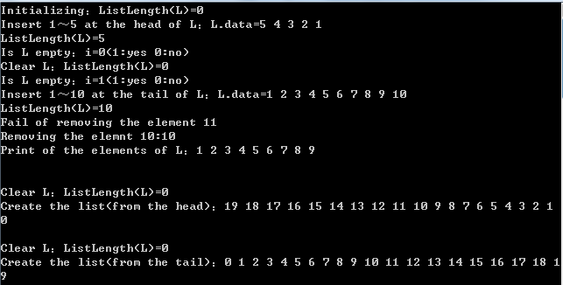**3. 测试结果**

**4. 分析与评论**

与上一次的实验方法比较接近，可以类比，但是对于链表的理解更深入，操作难度更大。